Analisa Perbandingan Hasil Belajar Siswa Kelas IX Pada Pembelajaran Meaningful Instructional Design Dan Discovery Learning Pada Pelajaran TIK Di SMP Negeri 3 Siempat Hilir Kabupaten Dairi

Nurhayani Ujung¹, Mufria Jonathan Purba², Posma Lumbanraja³
^{1,2,3}Fakultas Ilmu Komputer, Universitas Methodist Indonesia

ABSTRAK
Siswa masih sulit untuk memahami pelajaran, salah satunya adalah Teknologi Informasi dan Komunikasi (TIK) sehingga menyebabkan mereka beranggapan bahwa TIK itu sulit Untuk meningkatkan hasil belajar pada mata pelajaran TIK, perlu dilakukan suatu tindakan, antara lain melalui penerapan suatu model Pembelajaran di antaranya Meaningful Instructional design dan Discovery Learning. Melihat permasalahan tersebut maka diperlukan proses analisa perbandingan dari kedua model tersebut dalam menilai hasil belajar siswa terhadap mata pelajaran TIK di SMP Negeri 3 Siempat Nempu Hilir. Pengambilan sampel digunakan dengan teknik random sampling dari 3 kelas yang telah ditentukan. Hasil posttest di kelas eksperimen 1 didapatkan nilai terendah 83 dan nilai tertinggi 92 begitu pula pada kelas eksperimen 2 dimana nilai terendah 80 dan nilai tertinggi 94Adapun hasil dari penelitian ini adalah terdapat perbandingan model pemnbelajaran Meaningful Instructional design dan Discovery Learning. Hal ini dapat dilihat dari peningkatan nilai hasil belajar siswa lebih tinggi dengan model Meaningful Instructional design dibandingkan Discovery Learning
Kata Kunci: Meaningful Instructional design, Discovery Learning, TIK, Hasil Belajar

- PENDAHULUAN
Berdasarkan hasil observasi peneliti di SMP Negeri 3 Siempat Hilir khsusunya kelas IX di kabupaten Dairi bahwa hasil belajar siswa masih tergolong rendah. Siswa masih sulit untuk memahami pelajaran, salah satunya adalah Teknologi Informasi dan Komunikasi (TIK) sehingga menyebabkan mereka beranggapan bahwa TIK itu sulit. Hal ini merupakan faktor utama yang menyebabkan rendahnya pencapaian hasil belajar, dan siswa masih cenderung pasif. Untuk mengatasi hal tersebut, maka dibutuhkan solusi untuk memperbaiki model pembelajaran TIK yang ada di sekolah sebagai sarana untuk memperbaiki mutu pembelajaran sehingga dapat meningkatkan hasil belajar siswa.
Untuk meningkatkan hasil belajar, perlu dilakukan suatu tindakan, antara lain melalui penerapan suatu model Pembelajaran. Ada beberapa model pembelajaran di antaranya Meaningful Instructional design dan Discovery Learning. Model pembelajaran Meaningful Instructional design merupakan model pembelajaran yang menitikberatkan makna serta efektivitasnya pada siklus belajar dengan mengatur rangkaian aktivitas siswa yang berdasarkan masalah di kehidupan keseharian ataupun dari pengalaman siswa (Sekarini et al., 2019). Sedangkan Model pembelajaran Discovery Learning merupakan proses pembelajaran yang tidak diberikan keseluruhan melainkan melibatkan siswa untuk mengorganisasi (Ana, 2019).
Model pembelajaran Meaningful Instructional design dan Discovery Learning memiliki metode yang berbeda dalam penerapannya. Jika melihat kedua model pembelajaran tersebut keduanya sama-sama mengaktifkan siswa, oleh karena itu peneliti di sini nantinya akan menerapkan model pembelajaran dengan penekanan pada proses dalam belajar atau assesment for learning untuk melihat kemungkinan adanya perbedaan dari kedua model pembelajaran tersebut. Untuk itu diperlukan adanya perbandingan dari kedua model tersebut dalam menilai hasil belajar siswa terhadap mata pelajaran TIK di SMP Negeri 3 Siempat Nempu Hilir kabupaten Dairi khsusnya kelas IX.
Oleh karena itu, berdasarkan dari permasalahan dan pemaparan di atas, maka judul penelitian ini adalah “Analisa Perbandingan Hasil Belajar Siswa Kelas IX Pada Pembelajaran Meaningful Instructional design Dan Discovery Learning Pada Pelajaran TIK Di SMP Negeri 3 Siempat Nempu Hilir Kabupaten Dairi“. Diharapakan dengan adanya penelitian ini para guru dapat memilih model pembelajaran yang sesuai dan tepat sehingga nantinya akan meningkatkan hasil belajar siswa.

2. METODE PENELITIAN (11pt)

  - Model Pembelajaran Meaningful Instructional design
- Lead-in, kegiatan yang terkait dengan pengalaman, analisis pengalaman, dan konsep ide, fakta atau informasi yang akan dipelajari siswa.
- Reconstuction, fase yang didalamnya guru memfasilitasi dan memediasi pengalaman belajar yang relevan.
- Production, ekspresi-apresiasi konsep.
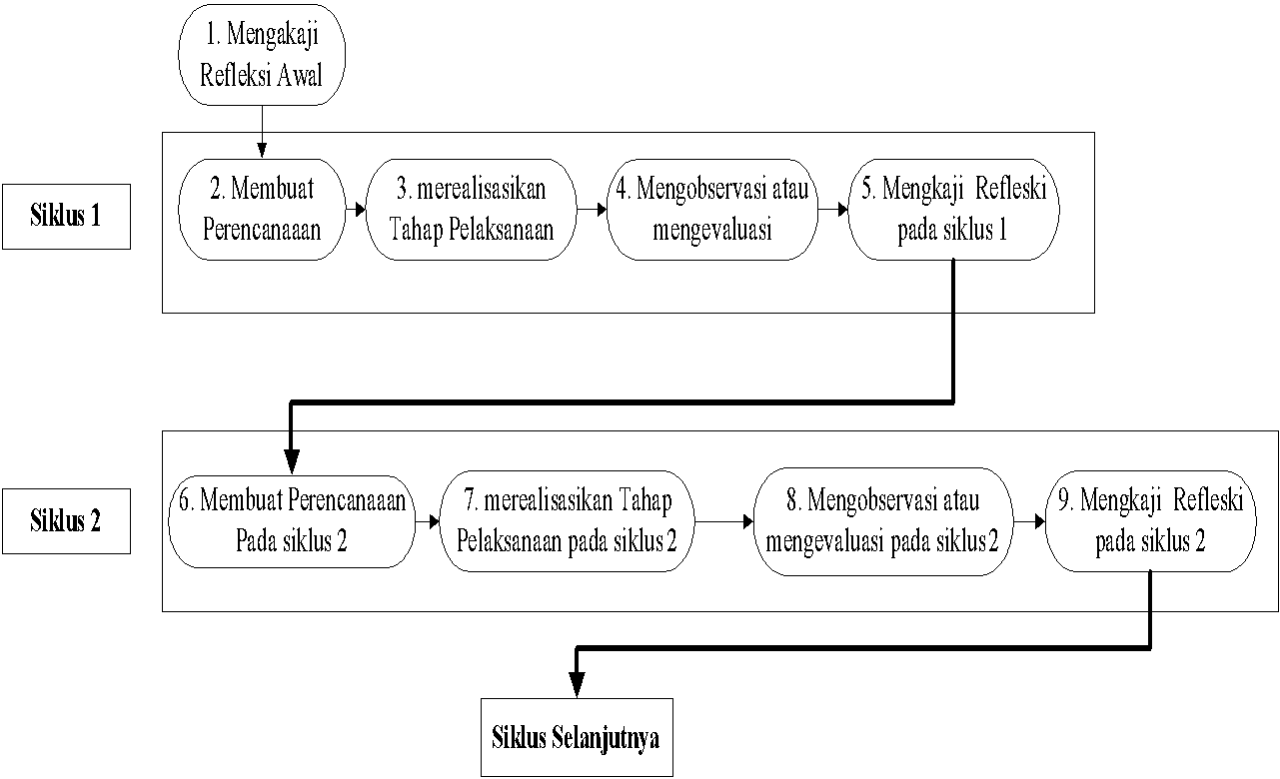

Gambar 1. Langkah-langkah pelaksanaan tindakan Kelas Pembelajaran Meaningful Instructional design
  - Model Pembelajaran Discovery Learning
- Stimulation atau Pemberian rangsangan kepada siswa
- Problem statement atau identifikasi masalah
- Data collection atau Pengumpulan data
- Data processing atau Pengolahan data
- Verification atau Pembuktian,
- Generalization atau Menarik kesimpulan.

2.3 Framework Penelitian

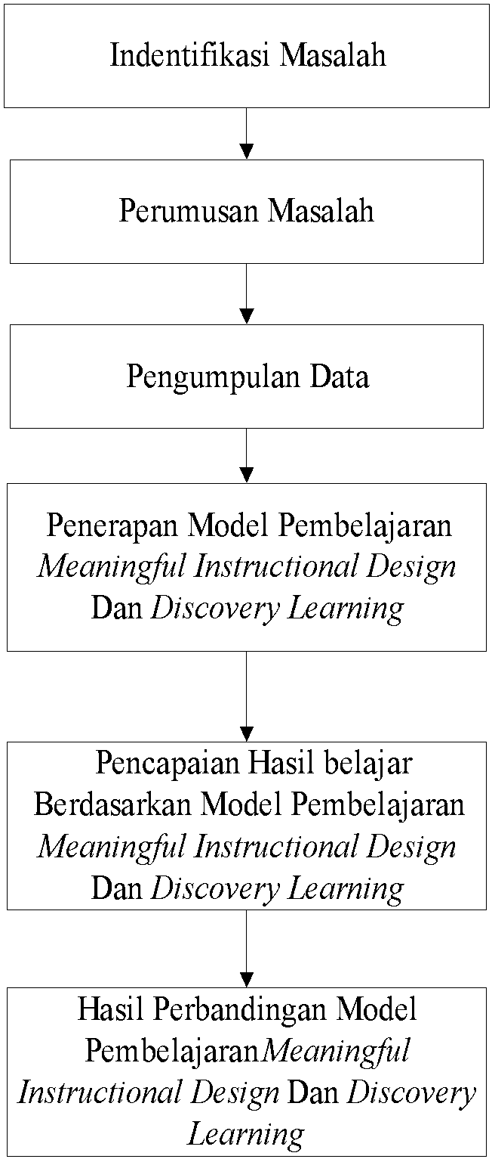

Gambar 2. Framework Penelitian

Tabel 1. Data Populasi siswa kelas IX Tabel 2. Data Sampel Siswa Kelas IX SMP
SMP Negeri 3 Siempat Hilir Kabupaten Dairi Negeri 3 Siempat Hilir Kabupaten Dairi
No | Nama Rombel | Jumlah Siswa
1 | Kelas IX A | 32
2 | Kelas IX B | 34
3 | Kelas IX C | 34
4 | Kelas IX D | 34
5 | Kelas IX E | 32

No | Nama Rombel | Jumlah Siswa | Tipe Kelas
1 | Kelas IX A | 20 | Kontrol
2 | Kelas IX B | 20 | Eksperimen 1
3 | Kelas IX C | 20 | Eksperimen 2

3. HASIL DAN PEMBAHASAN

3.1 Kelas Kontrol
Adapun hasil pengamatan awal kelas kontrol yaitu hasil pretest siswa kelas IX A pada mata pelajaran TIK di SMP Negeri 3 Siempat Hilir Kabupaten Dairi dengan model pembelajaran ceramah atau teacher center (yang berpusat pada guru).
Tabel. 3. Hasil Belajar Pretest Siswa kelas IX A Sebelum Menggunakan Model pembelajaran
Mapel : TIK |  | KBM : 84 | Kelas IX | Materi : Teknologi Informasi dan Komunikasi
NO | NAMA SISWA |  | NILAI | KETERANGAN
1 | Akbar Makmur Pasi |  | 80 | Tidak Tuntas
2 | Aminuddin Bancin |  | 88 | Tuntas
3 | Aprilia Maha |  | 80 | Tidak Tuntas
4 | Bella Manurung |  | 85 | Tuntas
5 | Edi Candra Wijaya Naibaho |  | 84 | Tidak Tuntas
6 | Enjelina Simbolon |  | 80 | Tidak Tuntas
7 | Egi saputra silaban |  | 80 | Tidak Tuntas
8 | Enjelina sinaga |  | 86 | Tuntas
9 | Erbin naibaho |  | 80 | Tidak Tuntas
10 | Etri may sarah simanjuntak |  | 82 | Tidak Tuntas
11 | Gabe saroha sihotang |  | 80 | Tidak Tuntas
12 | Hevia frianti saragih |  | 85 | Tidak Tuntas
13 | Irwanius situmorang |  | 80 | Tidak Tuntas
14 | Jita cindy septian sinaga |  | 84 | Tidak Tuntas
15 | Juli parhusip |  | 85 | Tuntas
16 | Lespina manullang |  | 84 | Tuntas
17 | Maria rotua sinaga |  | 86 | Tidak Tuntas
18 | Melija yohana sinurat |  | 83 | Tidak Tuntas
19 | Oktavia sari nainggolan |  | 92 | Tuntas
20 | Pisang steven emmanuel hulu |  | 82 | Tidak Tuntas

Tabel 4. Distribusi Frekuensi Pretest siswa pada mata pelajaran TIK Kelas Kontrol
No | Interval | Frekuensi | Persentase
1 | 90 – 91 | 0 | 0 %
2 | 88 – 89 | 0 | 0 %
3 | 86 – 87 | 1 | 5 %
4 | 84 – 85 | 3 | 15 %
5 | 82 – 83 | 9 | 45 %
6 | 80 – 81 | 7 | 35 %
Jumlah |  | 20 | 100 %

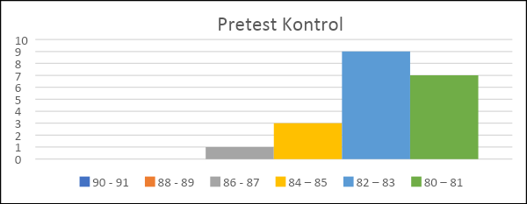

Gambar 3. Distribusi Frekuensi Pretest siswa pada mata pelajaran TIK Kelas Kontrol

Tabel. 5. Hasil Belajar Posttest Siswa IX A Sebelum Menggunakan Model Pembelajaran
Mapel : TIK |  | KBM : 84 | Kelas IX | Materi : Teknologi Informasi dan Komunikasi
NO | NAMA SISWA |  | NILAI | KETERANGAN
1 | Akbar Makmur Pasi |  | 82 | Tidak Tuntas
2 | Aminuddin Bancin |  | 80 | Tidak Tuntas
3 | Aprilia Maha |  | 84 | Tuntas
4 | Bella Manurung |  | 80 | Tidak Tuntas
5 | Edi Candra Wijaya Naibaho |  | 89 | Tuntas
6 | Enjelina Simbolon |  | 81 | Tidak Tuntas
7 | Egi saputra silaban |  | 84 | Tuntas
8 | Enjelina sinaga |  | 87 | Tuntas
9 | Erbin naibaho |  | 87 | Tuntas
10 | Etri may sarah simanjuntak |  | 86 | Tuntas
11 | Gabe saroha sihotang |  | 86 | Tuntas
12 | Hevia frianti saragih |  | 80 | Tidak Tuntas
13 | Irwanius situmorang |  | 82 | Tidak Tuntas
14 | Jita cindy septian sinaga |  | 87 | Tuntas
15 | Juli parhusip |  | 84 | Tidak Tuntas
16 | Lespina manullang |  | 82 | Tidak Tuntas
17 | Maria rotua sinaga |  | 85 | Tuntas
18 | Melija yohana sinurat |  | 88 | Tuntas
19 | Oktavia sari nainggolan |  | 84 | Tuntas
20 | Pisang steven hulu |  | 80 | Tidak Tuntas

Tabel 6. Distribusi Frekuensi Postest Siswa Pada Mata Pelajaran TIK Kelas Kontrol
No | Interval | Frekuensi | Persentase
1 | 96 – 98 | 0 | 0 %
2 | 92 – 95 | 0 | 0 %
3 | 89 – 91 | 2 | 5 %
4 | 86 – 88 | 5 | 15 %
5 | 83 – 85 | 6 | 45 %
6 | 80 – 82 | 7 | 35 %
Jumlah |  | 20 | 100 %

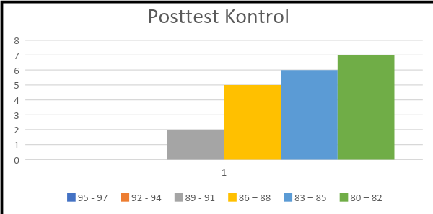

Gambar 4. Distribusi Frekuensi Posttest Siswa Pada Mata Pelajaran TIK Kelas Kontrol
  - Kelas Eksperimen
- Pretest dan Postest kelas eksperimen 1(dengan model Meaningful Instructional Design )

Tabel 7. Hasil Pretest Siswa IX B Sebelum Menggunakan Model pembelajaran
Mapel : TIK |  | KBM : 84 | Kelas IX | Materi : Teknologi Informasi dan Komunikasi
NO | NAMA SISWA |  | NILAI | KETERANGAN
1 | Aprian Naibaho |  | 88 | Tuntas
2 | Bonar Harjono Sagala |  | 80 | Tidak Tuntas
3 | Cici Suryanti Naibaho |  | 80 | Tidak Tuntas
4 | Daniel Francis Situmorang |  | 81 | Tidak Tuntas
5 | Danny Sutrisna Bako |  | 84 | Tuntas
6 | Geby Haro Munthe |  | 80 | Tidak Tuntas
7 | Gifson Silaen |  | 80 | Tidak Tuntas
8 | Ihsan Asehta Bancin |  | 84 | Tuntas
9 | Jeremia Simbolon |  | 80 | Tidak Tuntas
10 | Join Pas Salomo Sihombing |  | 82 | Tidak Tuntas
11 | Jul Faisal Habeahan |  | 90 | Tuntas
12 | Kalara Siringoringo |  | 82 | Tidak Tuntas
13 | Khairinsyafitri Sitorus |  | 83 | Tidak Tuntas
14 | Lesta Simbolon |  | 80 | Tidak Tuntas
15 | Lilis Simbolon |  | 87 | Tuntas
16 | Lisda Hotdiana Sinaga |  | 82 | Tidak Tuntas
17 | May Lani Riska Syahputri |  | 80 | Tidak Tuntas
18 | Novita Sinaga |  | 89 | Tuntas
19 | Poster Habeahan |  | 80 | Tidak Tuntas
20 | Putra Simare Mare |  | 80 | Tidak Tuntas

Tabel 8. Distribusi Frekuensi Pretest siswa pada mata pelajaran TIK Kelas Eksperimen 1

No | Interval | Frekuensi | Persentase
1 | 95 – 97 | 0 | 0 %
2 | 92 – 94 | 0 | 0 %
3 | 89 – 91 | 2 | 10 %
4 | 86 – 88 | 2 | 10 %
5 | 83 – 85 | 3 | 15 %
6 | 80 – 82 | 13 | 65 %
Jumlah |  | 20 | 100 %

Berdasarkan distribusi frekuensi pretest siswa pada mata pelajaran TIK kelas eksperimen 1 diatas dapat digambarkan grafik sebagai berikut :
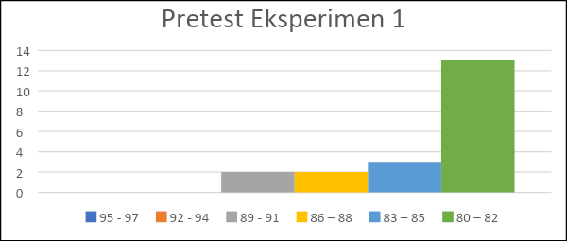

Gambar 5. Distribusi Frekuensi Pretest siswa pada mata pelajaran TIK Kelas Eksperimen 1
Tabel.9. Hasil Posttest Siswa IX B Menggunkan Model Pembelajaran Meaningful Instructional Design
Mapel : TIK |  |  | KBM : 84 | Kelas IX |  | Materi : Teknologi Informasi dan Komunikasi
NO | NAMA SISWA |  |  | NILAI |  | KETERANGAN
1 | Aprian Naibaho |  |  | 87 |  | Tuntas
2 | Bonar Harjono Sagala |  |  | 85 |  | Tuntas
3 | Cici Suryanti Naibaho |  |  | 86 |  | Tuntas
4 | Daniel Francis Situmorang |  |  | 84 |  | Tuntas
5 | Danny Sutrisna Bako |  |  | 84 |  | Tuntas
6 | Geby Haro Munthe |  |  | 88 |  | Tuntas
7 | Gifson Silaen |  |  | 84 |  | Tuntas
8 | Ihsan Asehta Bancin |  |  | 83 |  | Tidak Tuntas
9 | Jeremia Simbolon |  |  | 86 |  | Tuntas
10 | Join Pas Salomo Sihombing |  |  | 84 |  | Tuntas
11 | Jul Faisal Habeahan |  |  | 90 |  | Tuntas
12 | Kalara Siringoringo |  |  | 91 |  | Tuntas
13 | Khairinsyafitri Sitorus |  |  | 84 |  | Tidak Tuntas
14 | Lesta Simbolon |  |  | 87 |  | Tuntas
15 | Lilis Simbolon |  |  | 87 |  | Tuntas
16 |  | Lisda Hotdiana Sinaga |  |  | 82 | Tuntas
17 |  | May Lani Riska Syahputri |  |  | 80 | Tuntas
18 |  | Novita Sinaga |  |  | 89 | Tuntas
19 |  | Poster Habeahan |  |  | 80 | Tuntas
20 |  | Putra Simare Mare |  |  | 80 | Tuntas

Tabel 10. Distribusi Frekuensi Postest siswa pada mata pelajaran TIK Kelas Eksperimen 1

No | Interval | Frekuensi | Persentase
1 | 93 - 94 | 0 | 0 %
2 | 91 - 92 | 1 | 5 %
3 | 89 - 90 | 2 | 10 %
4 | 87 – 88 | 3 | 15 %
5 | 85 – 86 | 6 | 30 %
6 | 83 – 84 | 8 | 40 %
Jumlah |  | 20 | 100 %

Berdasarkan distribusi frekuensi posttest siswa pada mata pelajaran TIK kelas eksperimen 1 diatas dapat digambarkan grafik sebagai berikut :
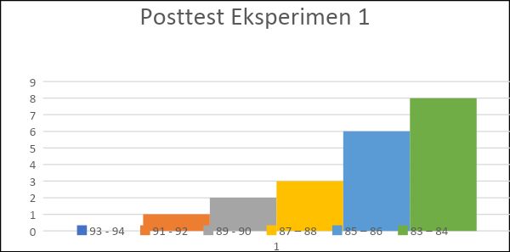

Gambar 6. Distribusi Frekuensi Posttest siswa pada mata pelajaran TIK Kelas Eksperimen 1
- Pretest dan Postest kelas eksperimen 2 (dengan model Meaningful Instructional Design )
Tabel 11. Hasil Pretest Siswa IX C sebelum menggunakan model pembelajaran
No | Nama Siswa | KKM | Nilai | Kriteria
1 | Bryant Bastanta Tamba | 84 | 78 | Tidak Tuntas
2 | Cinta Malau | 84 | 79 | Tidak Tuntas
3 | Daniel Simbolon | 84 | 83 | Tidak Tuntas
4 | Dewi Lestari Sihite | 84 | 80 | Tidak Tuntas
5 | Elfi Etri Gultom | 84 | 83 | Tidak Tuntas
6 | Enjel Berutu | 84 | 80 | Tidak Tuntas
7 | Erik Sitiawan Sinaga | 84 | 84 | Tuntas
8 | Firman Rotama Simbolon | 84 | 80 | Tidak Tuntas
9 | FridericAlonsiusPandiangan | 84 | 80 | Tidak Tuntas
10 | Hans Sitanggang | 84 | 83 | Tidak Tuntas
11 | Imel Elisabet Rumapea | 84 | 83 | Tidak Tuntas
12 | Jelita Marbun | 84 | 85 | Tuntas
13 | Jojor Rinto Tumangger | 84 | 80 | Tidak Tuntas
14 | Jonson Haro Munthe | 84 | 80 | Tidak Tuntas
15 | Jony Sihotang | 84 | 80 | Tidak Tuntas
16 | Kevin Sunaryo Manik | 84 | 90 | Tuntas
17 | Marsaulina Simbolon | 84 | 82 | Tidak Tuntas
18 | Nasip Mangalandong Malau | 84 | 83 | Tidak Tuntas
19 | Novita Sari Sinurat | 84 | 83 | Tidak Tuntas
20 | Omelia Elisabet Simbolon | 84 | 83 | Tidak Tuntas

Tabel 12. Distribusi Frekuensi Pretest siswa pada mata pelajaran TIK Kelas Eksperimen 2
No | Interval | Frekuensi | Persentase
1 | 94 - 96 | 0 | 0 %
2 | 91 - 93 | 0 | 0 %
3 | 88 - 90 | 1 | 5 %
4 | 85 – 87 | 1 | 5 %
5 | 82 – 84 | 9 | 45 %
6 | 78 – 80 | 9 | 45 %
Jumlah |  | 20 | 100 %

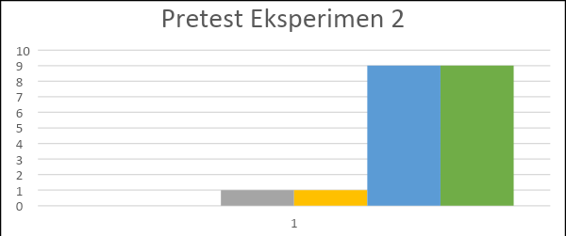
Berdasarkan distribusi frekuensi pretest siswa pada mata pelajaran TIK kelas eksperimen 2 diatas dapat digambarkan grafik sebagai berikut :

Gambar 7.Distribusi Frekuensi Pretest siswa pada mata pelajaran TIK Kelas Eksperimen 2
Tabel 13. Hasil Posttest Siswa IX C Menggunkan Model Pembelajaran Discovery Learning
No | Nama Siswa | KKM | Nilai | Kriteria
1 | Bryant Bastanta Tamba | 84 | 84 | Tuntas
2 | Cinta Malau | 84 | 87 | Tuntas
3 | Daniel Simbolon | 84 | 92 | Tuntas
4 | Dewi Lestari Sihite | 84 | 86 | Tuntas
5 | Elfi Etri Gultom | 84 | 85 | Tuntas
6 | Enjel Berutu | 84 | 80 | Tidak Tuntas
7 | Erik Sitiawan Sinaga | 84 | 84 | Tuntas
8 | Firman Rotama Simbolon | 84 | 83 | Tidak Tuntas
9 | Frideric Alonsius Pandiangan | 84 | 85 | Tuntas
10 | Hans Sitanggang | 84 | 86 | Tuntas
12 | Jelita Marbun | 84 | 85 | Tuntas
13 | Jojor Rinto Tumangger | 84 | 82 | Tidak Tuntas
14 | Jonson Haro Munthe | 84 | 88 | Tuntas
15 | Jony Sihotang | 84 | 94 | Tuntas
16 | Kevin Sunaryo Manik | 84 | 89 | Tuntas
17 | Marsaulina Simbolon | 84 | 84 | Tuntas
18 | Nasip Mangalandong Malau | 84 | 85 | Tuntas
19 | Novita Sari Sinurat | 84 | 86 | Tuntas
20 | Omelia Elisabet Simbolon | 84 | 85 | Tuntas

Tabel 14. Distribusi Frekuensi Posttest siswa pada mata pelajaran TIK Kelas Eksperimen 2

No. | Interval | Frekuensi | Persentase
1 | 95 - 97 | 0 | 0 %
2 | 92 - 94 | 2 | 10 %
3 | 89 - 91 | 1 | 5 %
4 | 86 – 88 | 6 | 30 %
5 | 83 – 85 | 9 | 45 %
6 | 80 – 82 | 2 | 10 %
Jumlah |  | 20 | 100 %

Berdasarkan distribusi frekuensi posttest siswa pada mata pelajaran TIK kelas eksperimen 2 diatas dapat digambarkan grafik sebagai berikut :
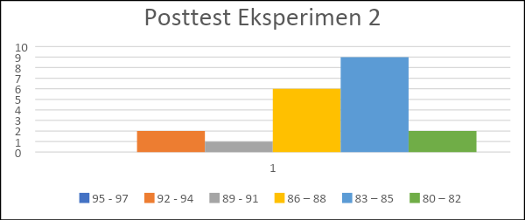

Gambar 8. Distribusi Frekuensi Posttest siswa pada mata pelajaran TIK Kelas Eksperimen 2

3.3 Pembahasan
Hasil pencapaian siswa dalam proses pembelajaran dengan penerapan model pembelajaran Meaningful Instructional design dan model pembelajaran discovery learning berdasarkan dari teknik analisis data yaitu sebagai berikut :

- Uji Normalitas
Uji Normalitas yang digunakan menggunakan bantuan SPSS 25 dengan uji Normality Test (Kolmogorov-Smirnov). Data dikatakan berdistribusi normal, jika nilai siginifikan (Sig) > 0,05 atau 5%.

Tabel 15. Rekapitulasi Hasil Uji Normalitas Pretest dan Post-Test Kelas Eksperimen 1 dan Kelas Eksperimen 2

Kelas | Nilai Signifikan | Interpretasi
Kelas pretest eksperimen 1 | 0,20 | Normal
Kelas posttest eksperimen 1 | 0,20 | Normal
Kelas pretest eksperimen 2 | 0,20 | Normal
Kelas posttest eksperimen 2 | 0,08 | Normal

- Uji Homogenitas
Uji homogenitas dua buah variabel dapat diperoleh melalui uji Levene test dengan bantuan SPSS 25.

Tabel 16. Rekapitulasi Uji Homogenitas Pretest dan Posttest Kelas Eksperimen 1 dan Eksperimen 2

Statistik | Pretest |  | Postest
Statistik | Kelas  Eksperimen  1 | Kelas  Eksperimen  2 | Kelas  Eksperimen  1 | Kelas  Eksperimen  2
Sig | 0.337 | 0,337 | 0,584 | 0,584
Taraf Sig (a) | 0,05 | 0,05 | 0,05 | 0,05
Kesimpulan | Kedua Data Homogen | Kedua Data Homogen | Kedua Data Homogen | Kedua Data Homogen

Kedua model pembelajaran tersebut memiliki karakteristik masing - masing, sehingga menjadikan model pembelajaran yang bisa digunakan pada semua mata pelajaran dan bertujuan untuk meningkatkan hasil belajar siswa.

4. KESIMPULAN (11 PT)

- Penerapan model pembelajaran Meaningful Instructional design Dan Discovery Learning dikelompokkan demgan siklus yang berkelanjutan untuk mendapatkan nilai akhir hasil belajar siswa.
- Terdapat perbandingan hasil belajar siswa antara model pembelajaran Meaningful Instructional design dengan Discovery Learning kelas IX di SMP Negeri 3 Siempat Nempu Hilir Kabupaten Dairi. dilihat dari analisis statistik bahwa persentase ketuntasan siswa 90 % pada model pembelajaran Meaningful Instructional design. sedangkan pada model pembelajaran Discovery Learning persentase ketuntasan siswa sebesar 63 % . ini artinya model yang paling baik digunakan diantara kedua model tersebut adalah model pembelajaran Meaningful Instructional design.

REFERENSI (11 PT)
[1] Sekarini, I. G. ., Suparta, I. ., & Astawa, I. W. P. (2019). Penerapan Model Pembelajaran Mid (Meaningful Instructional Design) Berorientasimind Mapping Untuk Meningkatkan Pemahaman Konsep Matematika Siswa Kelas Vii-C Smp Negeri 4 Seririt. Jurnal Pendidikan Dan Pembelajaran Matematika Indonesia, 7(1), 86–94. https://doi.org/10.23887/jppm.v7i1.2822
[2] Smk, D. I., & Singosari, N. (2021). Perbedaan Hasil Belajar Siswa Kelas X Jurusan Multimedia Pada Pembelajaran Meaningful Instructional Design ( Mid ) Dan Discovery Learning Pada Mata Pelajaran Komputer Dan Jaringan Dasar. 5(Mid), 4938–4944.
[3] Qoni’ah, A., Sahidu, H., & Gunada, I. W. (2020). Pengaruh Cooperative Meaningful Instructional Design (C-MID) Berbantuan Multimedia Interaktif Terhadap Penguasaan Konsep Fisika Peserta Didik. Jurnal Pendidikan Fisika Dan Teknologi, 6(2), 280–286. https://doi.org/10.29303/jpft.v6i2.1778
[4] Sekarini, I. G. ., Suparta, I. ., & Astawa, I. W. P. (2019). Penerapan Model Pembelajaran Mid (Meaningful Instructional Design) Berorientasimind Mapping Untuk Meningkatkan Pemahaman Konsep Matematika Siswa Kelas Vii-C Smp Negeri 4 Seririt. Jurnal Pendidikan Dan Pembelajaran Matematika Indonesia, 7(1), 86–94. https://doi.org/10.23887/jppm.v7i1.2822
[5] Ikhwan, A., Huda, N., & Abduh, M. (2021). PENDIDIKAN Peningkatan Hasil Belajar Menggunakan Model Pembelajaran Problem Based Learning pada Siswa Sekolah Dasar. Edukatif : Jurnal Ilmu Pendidikan, 3(4), 1594–1601.
[6] Novita, L., Windiyani, T., & Sakinah, A. R. (2020). Pengaruh Penerapan Model Discovery Learning Terhadap Hasil Belajar Matematika Siswa. Widyagogik : Jurnal Pendidikan Dan Pembelajaran Sekolah Dasar, 7(2), 148–163. https://doi.org/10.21107/widyagogik.v7i2.7441

